Древняя Греция
Микенцы. Троянская война. Города-государства. Военные действия греков
История Древней Греции началась с микенцев, воинственного народа, создавшего могущественную и богатую цивилизацию около 1550 года до н.э.
Первые жители Греции строили простые каменные дома и занимались земледелием, впоследствии они начали торговать со Средиземноморьем и вступили в контакт с минойской цивилизацией на Крите (см. Азия и Европа/Минойский Крит). От минойцев они позаимствовали знания, и сами стали искусными ремесленниками.
Однако минойцы были мирным народом, а микенцы — народом воинов. Их дворцы были окружены крепкими стенами. Бывших правителей погребали за этими стенами в больших могилах в форме ульев.
Из своих крепостей микенцы устраивали военные набеги по всему Средиземноморью.
Преданиям о микенцах много тысяч лет. В одном из них, изложенном в эпической поэме «Илиада» древнегреческого поэта Гомера, рассказывается о войне между Грецией и Троей. Микенский царь Агамемнон отправился спасать прекрасную жену своего брата, Елену, которую похитил сын троянского царя Парис.

В царских гробницах в Микенах были найдены 4 посмертные маски царей, сделанные из золота.
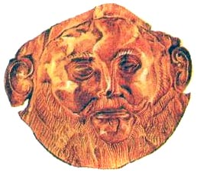
Когда-то полагали, что изображенная на этой иллюстрации маска принадлежала Агамемнону, микенскому царю времен Троянской войны. Теперь ученые считают, что этой маске на 300 лет больше и, следовательно, она вряд ли является изображением Агамемнона.

После десяти лет осады армия Агамемнона, наконец, взяла Трою обманом. Греческие воины спрятались в деревянном коне (внизу), которого ликующие троянцы втащили в свой город, думая, что греки сняли осаду и отправились на родину. Ночью греки вышли из коня и захватили город.
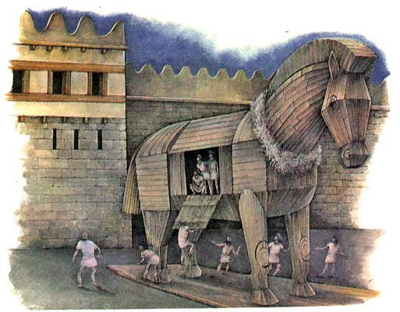 Военные действия греков
Микенская цивилизация прекратила свое существование около 1200 г, до н.э. После нее наступил период, который историки называют темными веками, а около 800 г. до н.э. начала развиваться греческая цивилизация. Греция не была единой страной, она состояла из самостоятельных городов-государств, воевавших между собой.
Во главе каждого города-государства стоял сильный властитель царского рода. Иногда такого властителя свергал тиран — так называли человека, захватившего власть не по праву. Приблизительно к 500 г. до н.э. в каждом городе-государстве было собственное войско.
Одним из самых сильных войск обладала Спарта, город-государство на юге страны. К этому времени Греция уже вступила в так называемый классический период (см. Древняя Греция/Жизнь в Афинах), и город-государство Афины стал раем для философов и художников. Однако у спартанцев единственным достойным занятием считалась война.
Греческие войска состояли в основном из юношей, обучавшихся военному делу. Когда начиналась война, их призывали в армию. Однако у спартанцев была профессиональная армия, всегда готовая к сражениям.
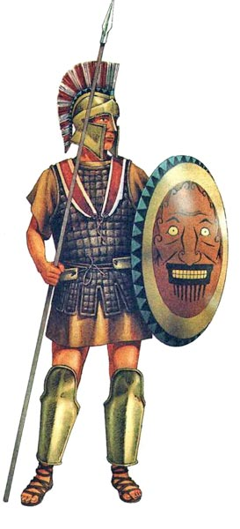
Пеший воин из греческого города-государства Спарты назывался гоплитом. Поверх короткой складчатой туники он носил металлические доспехи. Гоплиты были вооружены копьями или мечами и носили щиты.

Все греческие войска сражались в фалангах, представлявших собой плотно сомкнутые ряды воинов, так что щит каждого частично перекрывался щитом соседа. Первые несколько рядов держали копья перед собой, чтобы поражать врага на расстоянии. Сомкнутый строй не позволял врагу приблизиться вплотную, так что фаланга была очень эф.фективным боевым порядком.

Военный флот греков состоял из кораблей, называвшихся триерами.
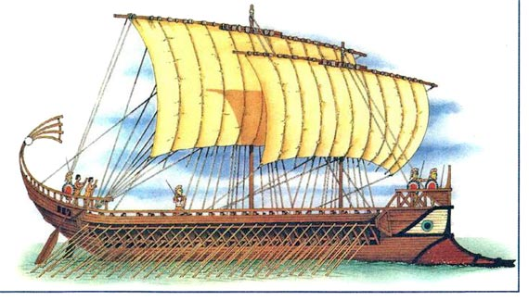
На триере были прямоугольные паруса, что позволяло ей двигаться по ветру, однако в сражении судно передвигалось благодаря гребцам. Гребцы располагались тремя ярусами, один над другим. На носу корабля был боевой таран, чтобы пробивать борта вражеских судов.

Александр Македонский
Великий поход Александра. Наука в эпоху эллинизма
Александр Македонский родился в Македонии, горной области у северных границ Греции. Его отец Филипп стал царем Македонии в 359 г. до н.э. и объединил всю Грецию. Когда в 336 г. до н.э. он умер, новым царем стал Александр. Ему было тогда 20 лет.
Учителем Александра был греческий писатель и философ Аристотель, прививший юноше любовь к искусству и поэзии. Но Александр был еще храбрым и блестящим воином, и хотел создать могущественную империю.
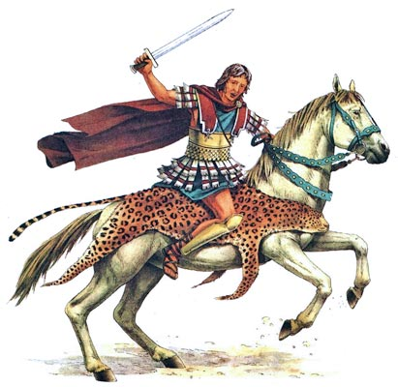
Александр Македонский был бесстрашным вождем и стремился к покорению новых земель. Отправляясь в свой великий поход, он располагал войском, в котором было 30.000 пеших солдат и 5000 всадников.

Свой первый бой Александр принял с Персией, старым врагом Греции. В 334 г. до н.э. он отправился военным походом в Азию, где одержал победу над армией персидского царя Дария III. После этого Александр решил подчинить грекам всю Персидскую империю.
Сначала он взял штурмом финикийский город Тир, а затем покорил Египет. Продолжив свои завоевания, он овладел тремя дворцами персидских царей в Вавилоне, Сузах и Персеполисе. Александру Македонскому понадобилось 3 года, чтобы покорить восточную часть Персидской империи, после чего в 326 г. до н.э. он направился в Северную Индию.
К этому времени армия Александра уже 11 лет находилась в походе. Он хотел завоевать всю Индию, но войско устало и хотело вернуться домой. Александр согласился, однако вернуться в Грецию не успел. В возрасте всего лишь 32 лет он умер в Вавилоне от лихорадки в 323 г. до н.э.
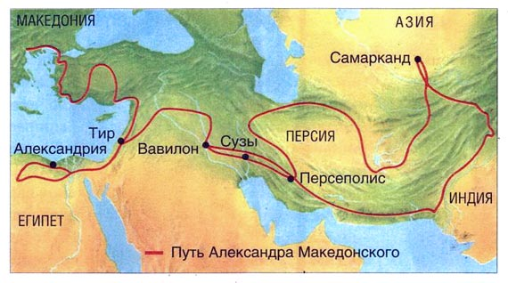
Завоевательный поход Александра Македонского проходил через Ближний Восток, Египет, Азию и закончился в Северной Индии.

Для Александра Индия находилась на краю известного мира, и он хотел продолжить поход, но войско стало роптать. Его любимый конь по кличке Буцефал (или Букефал), носивший Александра все это время, пал в битве с индийским царем Пором в 326 г. до н.э.
Когда Александр завоевывал какую-нибудь страну, он основывал в ней греческую колонию, чтобы предупредить возможные мятежи. Эти колонии, среди которых было 16 городов с названием Александрия, управлялись его солдатами. Однако Александр скончался, не оставив после себя планов управления столь огромной империей. В итоге империя разделилась на три части — Македонию, Персию и Египет, и во главе каждой из них стоял греческий военачальник. Период между смертью Александра и падением греческой империи под натиском римлян в 30 г. до н.э. известен под названием эпохи эллинизма.
Эпоха эллинизма известна своими научными достижениями, и город Александрия в Египте был главным центром знаний. В Александрию приезжали множество поэтов и ученых. Там математики Пифагор и Евклид разрабатывали свои законы геометрии, а другие изучали медицину и движение звезд.
Во II веке н.э. в Александрии (Египет) жил Клавдий Птолемей, изучавший астрономию.
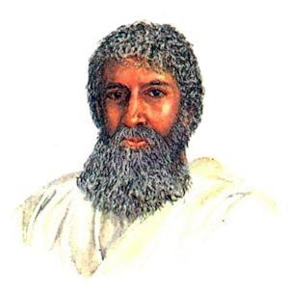
Он ошибочно полагал, что Земля является центром Вселенной, а Солнце и другие планеты вращаются вокруг нее.
Не имея единого правителя, империя Александра постепенно была захвачена римлянами. Египет просуществовал дольше остальной империи, но в 30 г. до н.э. римский император Август захватил и его. Царица Александрии Клеопатра покончила с собой вместе со своим римским возлюбленным Марком Антонием.
К культурному наследию Древней Греции, к ее философской мысли и искусству в Европе снова обратились в XV в., в эпоху Ренессанса, или Возрождения, и с тех пор оно продолжает влиять на нашу культуру.

Скальный город Петра в Иордании был населен народом, называвшим себя набатеями. Набатеи находились под сильным влиянием эллинской архитектуры.
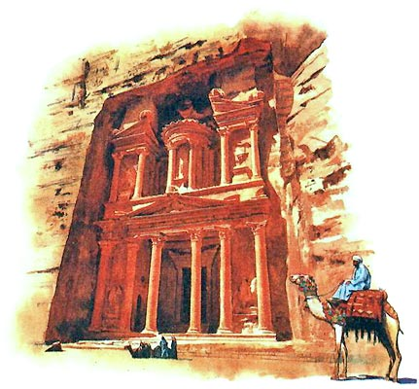

Примечания:

Минойский Крит
Древний город Кносс
Одна из величайших древних цивилизаций возникла на острове Крит. О ней было мало что известно, пока английский археолог сэр Артур Эванс (1851–1941) в 1900 г. не обнаружил остатки величественного дворца в древнем городе Кносс. На острове нашли еще 4 дворца. Эванс и другие археологи сделали много открытий, в том числе обнаружили настенные росписи и глиняные таблички. Однако нигде не удалось найти самоназвания этой загадочной цивилизации. Поэтому археологи решили называть ее минойской по имени легендарного критского царя Миноса, правившего в городе Кносс.
Минойцы прибыли на Крит около 6000 г. до н.э. В 2000 г. до н.э. они стали строить дворцы. Своим благосостоянием минойцы были обязаны торговле со всем Средиземноморьем. Вокруг дворцов возникли большие города. Многие горожане были ремесленниками, изготовлявшими замечательные гончарные и металлические изделия и ювелирные украшения.
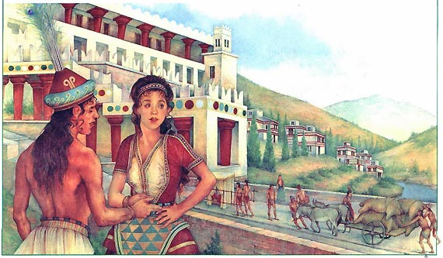
Богатые минойские женщины носили платья с корсажами, которые зашнуровывались на талии, а мужчины — набедренные повязки и шапки, украшенные перьями.
Нет никаких свидетельств о войнах или беспорядках на острове, так что минойцы жили, по-видимому, мирной жизнью.
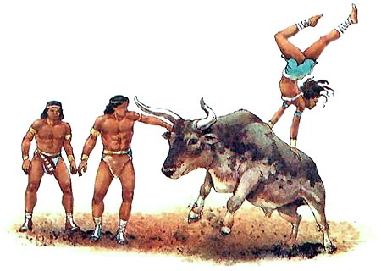
Юноши и девушки занимались опасным спортом: хватали быка за рога и кувыркались через его спину.

Что же случилось с минойцами? Этот народ исчез около 1450 года до н.э., и причиной этому могло стать извержение вулкана на соседнем острове Тира, так что весь остров Крит оказался под вулканическим пеплом.

